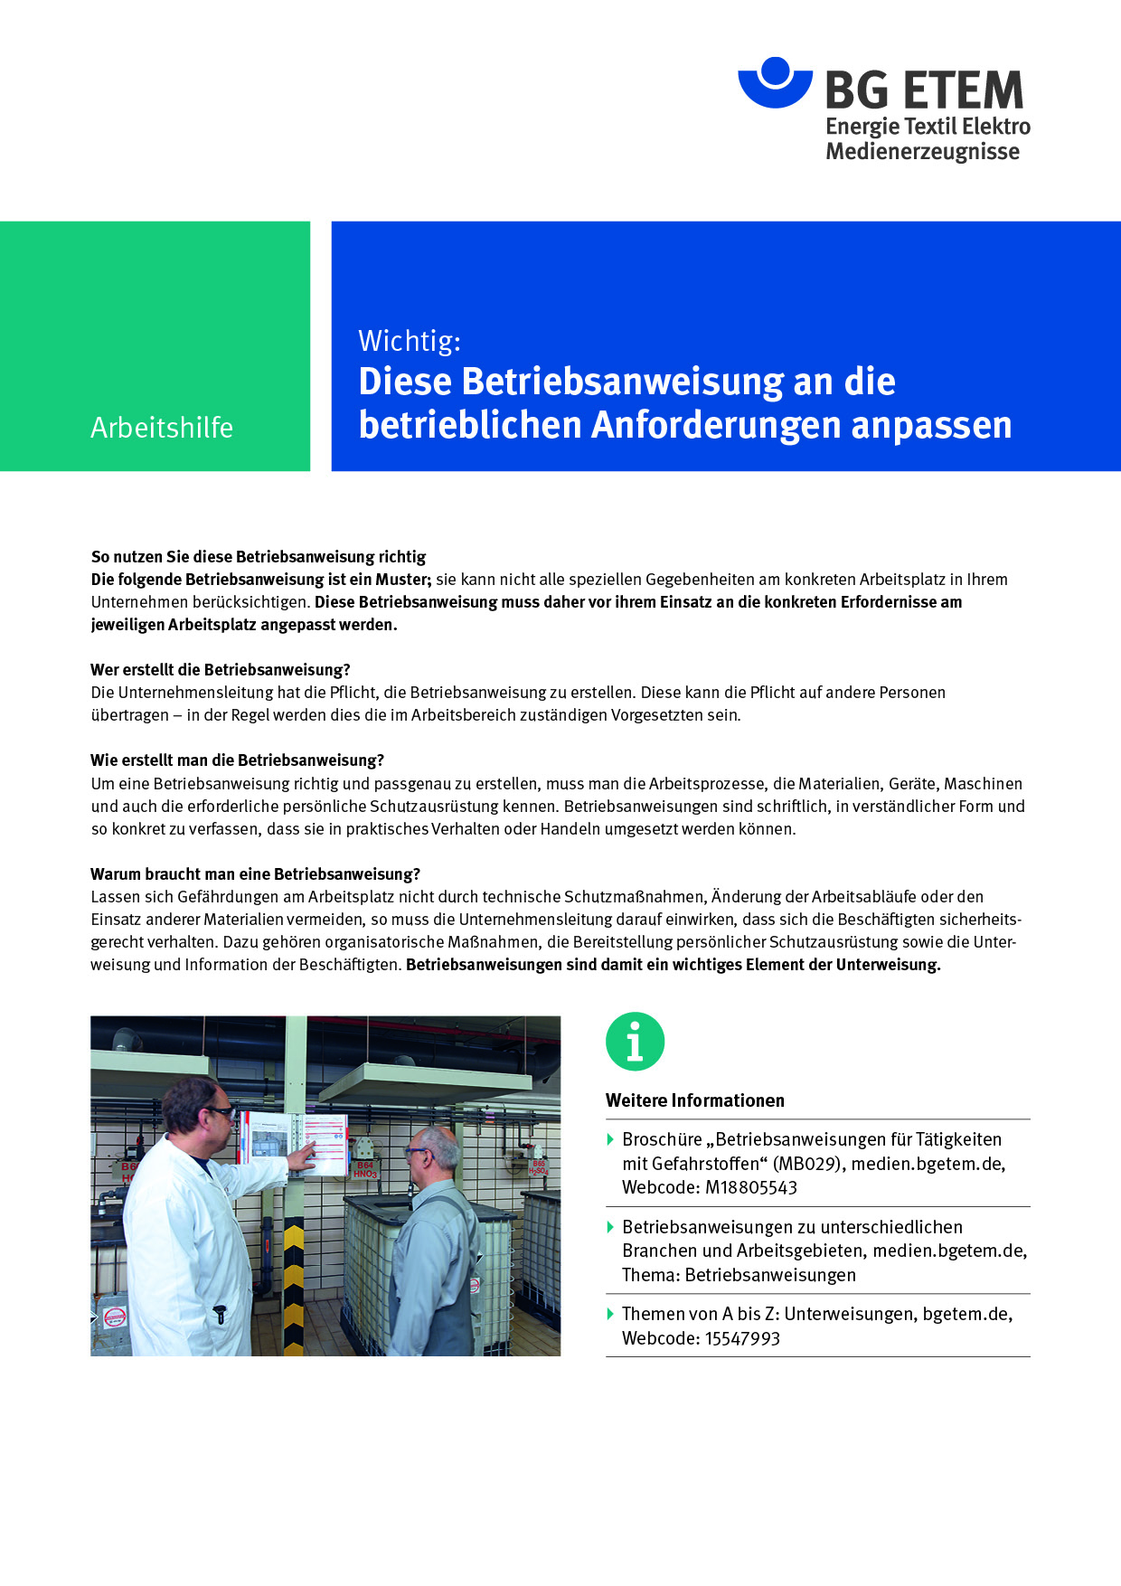

Firma:  Arbeitsbereich:  Verantwortlich: ______________________  Unterschrift |  | Betriebsanweisung  GEM. § 14 GEFSTOFFV  Diese Muster-Betriebsanweisung muss vor Verwendung an die tatsächlichen Betriebs-verhältnisse angepasst werden.  Arbeitsplatz: Wäscherei  Tätigkeit: Arbeiten mit ätzenden  Waschmitteln |   Stand:  B062

Gefahrstoffbezeichnung

ätzendes Waschmittel

Gefahren für Mensch und Umwelt
Gefahr | - Waschmittel in konzentrierter Form wirkt ätzend auf Augen,  Haut und Schleimhäute  - Starke Erhitzung beim Kontakt mit Säuren

Schutzmaßnahmen und Verhaltensregeln
   | - Bei Tätigkeiten mit dem unverdünnten Waschmittel  Schutzbrille und Schutzhandschuhe tragen  - Getrennt von Säuren lagern  - Hautschutz benutzen: Schutz (vor der Arbeit) Reinigung (vor  Pausen und Arbeitsschluss) Pflege (nach der Arbeit)  - Am Arbeitsplatz nicht rauchen, essen oder trinken und hier keine  Lebensmittel aufbewahren

Verhalten im Gefahrfall
- Unfall oder Brand: Bei Auftreten atembarer Stäube Gefahrenbereich sofort verlassen
- Bei Verschütten kleinerer Mengen: Mit viel Wasser wegspülen
Notruf:

Erste Hilfe
 | Bei Mundkontakt: Spülung der Mundhöhle, Trinken von viel Wasser,  Arzt aufsuchen  Nach Hautkontakt: Mit viel Wasser gründlich waschen  Nach Augenkontakt: Bei gut geöffnetem Lid mindestens 15 Minuten mit viel  Wasser spülen, Augenarzt aufsuchen  Notruf: Ersthelfer:

Sachgerechte Entsorgung
- Nach Verschütten pulverförmiger Waschmittel aufkehren und ordnungsgemäß
entsorgen, kleine Mengen mit viel Wasser wegspülen

